Технологическая карта урока во 2-ом классе по учебному предмету «Математика»,
УМК «Перспективная начальная школа»

Тема: «Умножение и вычитание: порядок выполнения действий»
Класс: 2
Предмет: математика
Тип урока – урок открытия новых знаний.
Цель: сформулировать правило порядка действий в выражениях, содержащих действия умножения и вычитания,
- формировать способности к практическому использованию правила;
- развивать умение анализировать и обобщать;
-учить учебному сотрудничеству.
Пропедевтика: вычисление значений выражений, содержащих действия первой и второй ступени
Планируемые результаты
Личностные: формировать навыки учебного сотрудничества в ходе индивидуальной и групповой работы;
Метапредметные:
Регулятивные - уметь определять и формулировать цель на уроке с помощью учителя, планировать и контролировать ход
решения учебной задачи, уметь работать по коллективно составленному плану.
Коммуникативные – уметь оформлять свои мысли в устной форме, слушать и понимать речь других.
Познавательные - уметь ориентироваться в своей системе знаний: отличать новое от уже известного с помощью учителя;
добывать новые знания, находить ответы на вопросы, используя учебник, свой жизненный опыт и
информацию, полученную на уроке.
Формы учебной деятельности: фронтальная, индивидуальная, парная.
Технологии: системно-деятельностный подход, ИКТ, здоровьесберегающие, личностно-ориентированный подход
Методы, приемы: подводящий диалог, наблюдение, сравнение, самоконтроль, комментирование, работа с учебником,
использование слайдов, самостоятельная работа.
Оборудование: Компьютер, проектор, электронная доска, рабочие тетради по математике, учебники по математике,
мел, доска, электронная презентация, выполненная в программе Power Point.

Ход урока
Этапы урока | Деятельность учащихся | Деятельность учителя | Универсальные действия
Этапы урока | Деятельность учащихся | 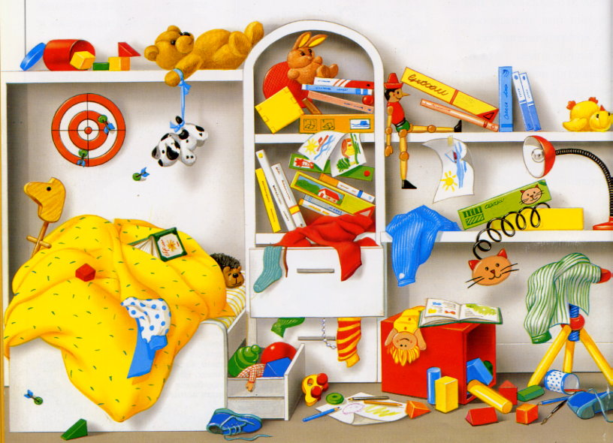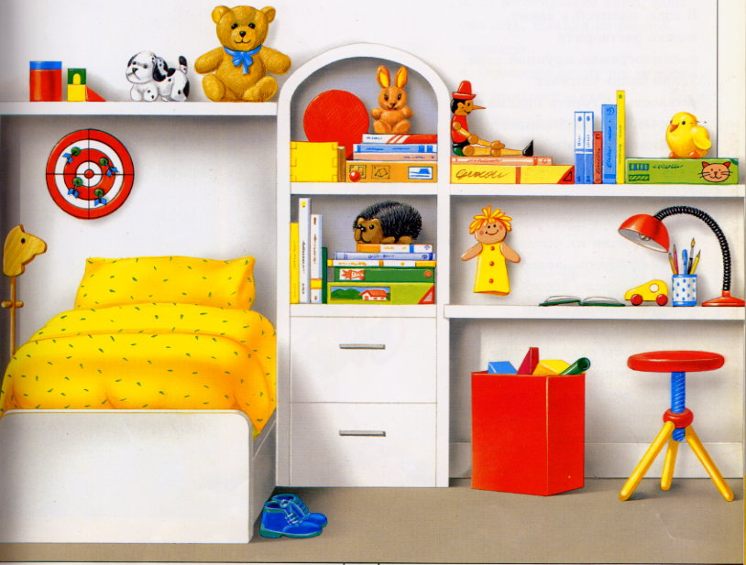  - Рассмотрите картинки на доске. Какая детская комната вам нравится больше? Почему? (В убранной, чистой комнате приятно находиться, там легче дышать, потому, что нет пыли и в ней легко найти любую нужную вещь, т.к. всё лежит на своих местах и ничего не надо искать.)  - А как выглядит ваша комната? Кто поддерживает чистоту и порядок в ней? (…)  Учитель раздает учащимся картинки с изображением Матрешек .    - Покажите, как вы умеете наводить порядок. Нужно мысленно расставить на полку матрёшек по росту. Под фигурками поставьте соответствующие номера. (1, 5, 2, 4, 3.)  - Математика, как вы знаете, тоже большая любительница порядка. Где в математике вы имели дело с порядком? (В числовой последовательности; порядок действий в выражениях…)  - Какой порядок можно выявить в ряду чисел, записанных вами под матрёшками: 1, 5, 2, 4, 3? (Начиная с 1, через одно число, числа увеличиваются на 1; начиная с 5, через одно число, числа уменьшаются на 1.)  - Продолжите ряд. (…3, 4, 2, 5, 1.)  - Ещё вы говорили о порядке действий в выражениях. Именно этому и будет посвящён сегодняшний урок.  - Как же будет построена работа на уроке? (Мы сначала поймем, что мы еще не знаем, а потом постараемся сами «открыть» новое знание.) | Универсальные действия
1. Мотивация к учебной деятельности. | (Слайд 1.)  Включение в учебную деятельность на личностно значимом уровне.  Самостоятельная работа: под фигурками ставят соответствующие номера.  Фронтальная проверка. (Выходят к доске и под фигурками ставят соответствующие номера). |  | Личностные УУД:  1.Положительное отношение к уроку.  2. Следование в поведении моральным и этическим требованиям.  Коммуникативные УУД:  1.Учебное сотрудничество с учителем
2. Актуализация знаний и фиксация индивидуального затруднения в пробном действии | (запись на доске)  35 + 8 * 3 =  7 * 5 + 6 * 4 =  8*3+6=  20+7*2=  Учащиеся по одному выходят к доске и выполняют вычисления, остальные учащиеся работают в рабочих тетрадях.  Учащиеся выполняют пробное действие на карточках. | - Найдите значение данных выражений.  - Какие действия были в каждом из этих выражений? В каком порядке выполняли действия в этих выражениях?  - Попробуем сделать вывод. В каком порядке выполняются действия в выражениях без скобок, где есть сложение и умножение или умножение и сложение? (В выражениях без скобок, в которых встречаются два действия, одно из которых умножение, а другое сложение, то сначала выполняется умножение, а уже потом –сложение.  Пробное действие.  - Что вы повторили? (Мы повторили порядок действий в выражениях, где есть действия сложение и умножение, потренировались в вычислениях.)  - Почему я выбрала именно это? (Это нам пригодится для открытия нового знания.)  - Какое следующее задание я вам предложу? (Задание, в котором будет что-то новое.)  - Зачем вы его получите? (Чтобы мы сами узнали, что мы еще не знаем.)  Учитель раздает учащимся карточки с заданием для пробного действия:  9-3* 2  - Нужно найти значение данного выражения.  - Что нового в этом задании? (В выражении есть два действия: вычитание и умножение)  - Выполните это задание.  - Итак, проверьте свои ответы. У кого нет ответа?  - Что вы не смогли сделать? (Мы не смогли найти значение данного выражения.)  - У кого есть ответ?  Учитель записывает на доску варианты ответов.  - Обоснуйте свои действия.  - Что вы не можете сделать? (Мы не можем обосновать.)  - Какой следующий шаг на уроке? (Разобраться, в чем у нас затруднение.) | Познавательные УУД:  1.Развитие умений обобщать.  Регулятивные УУД:  1. Умение контролировать свою деятельность.  2.Осуществлять познавательную и личностную рефлексию.  Коммуникативные УУД: 1.Аргументация своего мнения  Личностные УУД:  1.Умение адаптироваться к сложным ситуациям.
3. Выявление места и причины затруднения. |  | -Какое задание вы должны были выполнить? (Мы должны были найти значение выражения без скобок, в которых два действия, одно из которых вычитание, а другое умножение.)  - Чем это выражение отличается от предыдущих? (В данном выражении есть вычитание.)  - В чем затруднение? (Мы расставили по-разному порядок действия.)  - Почему же возникло затруднение? (Мы не знаем правила порядка действий в выражениях без скобок, содержащих умножение и вычитание.) | Познавательные УУД:  1.Умение работать с информацией и обмениваться её.  2. Умение сравнивать, сопоставлять, обобщать.  Регулятивные УУД:  1. Умение контролировать свою деятельность
4. Построение проекта выхода из затруднения. | Формулируют образовательную цель своих дальнейших действий.  Согласовывают и фиксируют тему урока. | - Какую цель вы поставите перед собой на уроке? («Открыть» порядок действия в выражениях без скобок, содержащих два действия, одно из которых умножение, а другое вычитание.)  - Какая тема сегодняшнего урока? (Умножение и вычитание: порядок выполнения действий.)  Учитель открывает тему урока на доске.(Слайд 2)  - Что вам может помочь при «открытии» правила? (Учебник.)  - Почему вы можете обратиться к учебнику? (Учебник содержит все правила, которые вывели математики, …)  - Как же вы будете «открывать» правило? (Мы сначала посмотрим правило в учебнике, сделаем вывод.)  Учитель открывает план на доске:  1. Посмотрим правило в учебнике.  2. Сделаем вывод. (Слайд 3) | Регулятивные УУД:  1.Умение контролировать свою деятельность  Познавательные УУД:  1.Умение работать с информацией и обмениваться её.  2.Умение сравнивать, сопоставлять, обобщать.
5. Реализация построенного проекта. | Работа в парах.  Учащиеся выполняют задание из пробного действия с помощью открытого правила.  В процессе работы в парах, одна из пар озвучивает свой вывод. Остальные пары корректируют или дополняют сказанное. | - Я предлагаю вам поработать в парах. Кто в паре высказывает свое мнение? (Каждый может высказать свое мнение, другой должен его выслушать.)  В случае возникновения затруднений у учащихся работы в парах, учитель организует подводящий диалог:  - Какой первый шаг в плане? (Прочитать правило в учебнике.)  - Откройте учебники на странице 67 и прочитайте правило.  Один из учащихся читает правило вслух.  - Какой вывод вы можете сделать? (Сначала выполняется действие умножение, а потом вычитание.)  - Вернемся к вашему выражению. Теперь вы можете расставить порядок действий? (Да.) | Коммуникативные УУД:  1. Развиваем умение слушать и понимать других.  2. Строить речевое высказывание в соответствии с поставленными задачами.  3. Оформлять свои мысли в устной форме.  4. Умение работать в паре.
6. Первичное закрепление с проговариванием во внешней речи. | Учащиеся по цепочке выходят к доске и выполняют задание с комментированием. | Фронтальная работа.  Учитель заранее выносит задание на доску.  № 2, стр. 67  - Расставьте порядок действий и найдите значение выражений. | Регулятивные УУД:  1.Умение контролировать свою деятельность  Познавательные УУД:  1.Умение работать с информацией и обмениваться её.  2.Умение сравнивать, сопоставлять, обобщать.
7. Самоконтроль с самопроверкой . | Учащиеся выполняют самостоятельную работу по учебному материалу, размещённому на сенсорных лентах, доставая который, ученик подтягивается, что способствует коррекции осанки.  Проверка организуется по образцу.  Самооценка. | № 4, стр. 71  - Расставьте порядок действий, работая самостоятельно.  Проверка организуется по образцу на доске. (Слайд4).  - Кто из вас ошибся?  - В каком случае? (...)  - Исправьте ошибку.  - Сделайте вывод. (Нужно еще потренироваться.)  - Кто не ошибся?  - Сделайте вывод. (Мы все хорошо усвоили.)  Физминутка  Учитель проводит комплекс дыхательных упражнений под русскую музыку.
8. Включение в систему знаний и повторение. | Учащиеся самостоятельно решают задачу. Проверка организуется по образцу на доске.  Работа в тетрадях.  Самооценка. | - Что нужно хорошо уметь, чтобы правильно находить значения выражений без скобок? (Знать порядок действий, хорошо считать.)  - Найдите № 3 на странице 68.  Составьте устно задачу, решением которой является выражение 100-10*3. Определите порядок действий. Вычислите ответ и запишите его. Проверка организуется по образцу на доске.  (Слайд 5.)  - Кто из вас ошибся?  - В каком случае? (...)  - Исправьте ошибку.  - Сделайте вывод. (Нужно еще потренироваться.)  - Кто не ошибся?  - Сделайте вывод. (Мы умеем решать задачи.) | Регулятивные УУД:  1.Умение контролировать свою деятельность  Познавательные УУД:  1.Умение работать с информацией и обмениваться её.  2.Умение сравнивать, сопоставлять, обобщать.
9. Рефлексия учебной деятельности на уроке. | Учащиеся оценивают свою работу как работу ученика. | - Какую цель вы перед собой ставили?  - Удалось ли достичь цели?  - Кто из вас смог сам «открыть» новое знание? Докажите.  - Кто встретил трудности? В чем? Почему?  - О каком ещё порядке вы сегодня упомянули? (О порядке в вещах, в комнате.)  - Надеюсь, вы и этому порядку будете уделять большое внимание. Как вы думаете, что проще: каждый раз делать в своей комнате генеральную уборку или поддерживать в ней порядок каждый день? Как это делать? (…)  - Теперь я предлагаю вам оценить свою работу на уроке. Положите перед собой «лестницу успеха».  Учитель проводит рефлексию оценивания учащихся.
10. Домашнее задание. | Записывают домашнее задание в дневниках. | - Что нужно хорошо уметь, чтобы правильно находить значения выражений без скобок? (Знать порядок действий, хорошо считать.)  - Где вы можете потренировать эти умения? (Дома.)  Домашнее задание:  Правило, с.67  № 1, стр. 67;  ☺ № 5*, стр. 68

